Steckdose International

OBO Bettermann

Eigenschaften

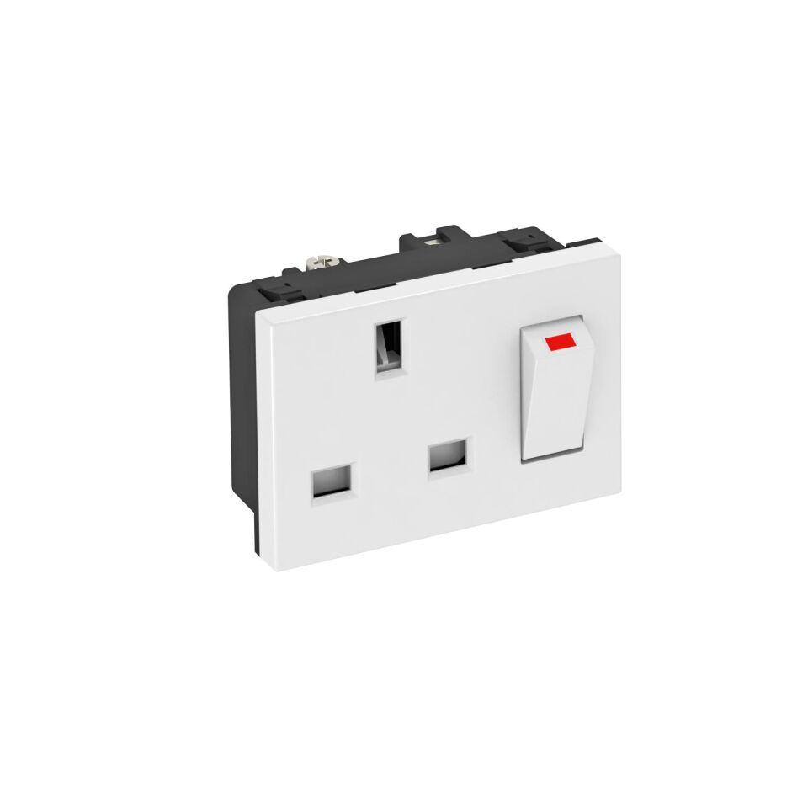

Ausführung

British Standard, Danish standard (earthing pin), Schweizer Norm Typ 13

Farbton

weiß

Montageart

Geräteeinbaukanal

Werkstoff

Kunststoff

Breite (mm)

45,00 - 67,50

Höhe (mm)

45,00

Tiefe (mm)

33,20 - 41,50

Anschlussart

Schraubklemme

Aufdruck/Kennzeichnung

ohne

Befestigungsart

Rastbefestigung

RAL-Nummer

9010

Sonderstromversorgung

ohne Sonderstromversorgung

Anzahl der Einheiten

1,00

Anzahl der Steckdosen schaltbar

1,00

Nennspannung (V)

250,00

Nennstrom (A)

10,00 - 16,00